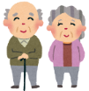



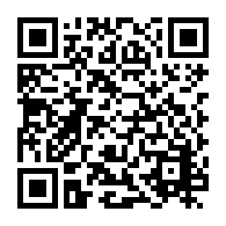
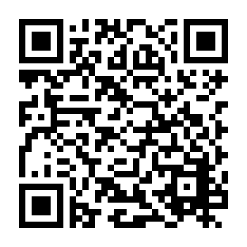
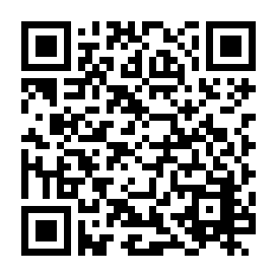
介護認定調査員が訪問し、本人の心身の状態などについて調査を行います。
※市から立会者へ電話をし、日程調整をおこないます。
【訪問調査】
要介護５～要介護１の方⇒ 居宅介護支援事業所を選び、直接ご相談ください。
要支援２または要支援１の方⇒ 地域包括支援センターへご相談ください。

入所を希望する施設に直接ご相談ください。
お問合せ：常陸太田市 高齢福祉課 介護保険係 TEL：７２－３１１１(代表)
★サービスの利用方法やサービスの種類について詳しくは市ホームページをご覧ください。
◎介護保険施設_{(*2)}に入所したい（要介護５～要介護１の方）
*1：福祉用具レンタル、訪問介護(ホームヘルプサービス)、通所介護(デイサービス)、短期入所生活介護(ショートステイ)など
*2：介護老人福祉施設(特別養護老人ホーム)、介護老人保健施設、介護医療院など
◎自宅で暮らしながらサービス_{(*1)}を利用したい
【二次判定（認定審査）】
専門家で構成される介護認定審査会にて、一次判定や主治医意見書などをもとに、要介護状態区分の審査・判定を行います。
低
高
要介護（要支援）認定の流れ
介護が必要な度合い
要介護5・4・3・2・1、 要支援2・1、 非該当
認定調査結果をコンピュータにより分析し、要介護状態区分を判定します。
申請に基づき、市が本人の主治医へ意見書の作成を依頼します。
介護認定審査会にて決定した判定結果を郵送します。
要介護状態区分や有効期間をご確認ください。
【一次判定】
【結果通知】
【主治医の意見書】
市役所高齢福祉課・各支所（金砂郷・水府・里美）の窓口で申請手続きをします。
【申請】

※ご相談先（居宅介護支援事業所等）の電話番号等は、判定結果を郵送する際に同封する案内にてご確認いただけます。
【介護サービスを利用する】
要介護状態区分や利用したいサービスによってご相談先が異なります。
サービスの利用のしかた（ケアプランの作成）
サービスの種類（居宅サービス）
サービスの種類（施設サービス）

